Модули Python и графический интерфейс Tkinter

Задание 1. Визуализируйте расчёт стоимости доставки в Tkinter + Turtle
Вынесите в модуль delivery_calc.py функцию compute_delivery_cost(base_price, weight, distance), которая рассчитывает итоговую стоимость по формуле: cost = base_price + weight * 50 + distance * 2. В файле app.py создайте окно Tkinter с тремя полями ввода (цена товара, вес, расстояние) и кнопкой «Рассчитать». При нажатии на кнопку рассчитать должна появляться черепашка, которая рисует грузовик (прямоугольник для кузова, два круга для колёс) и выведите рассчитанную стоимость (можно в консоли с помощью print).
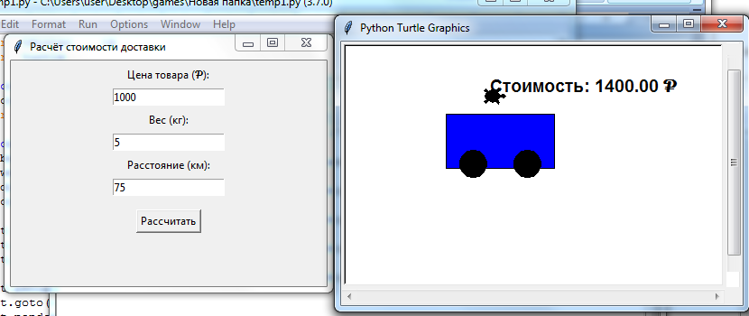

Задание 2. Создайте мини-калькулятор распределения рекламного бюджета
Создайте простой калькулятор распределения рекламного бюджета на две статьи: «Медиа» и «Контент». В модуле budget_split.py напишите функцию split_budget, которая умножает бюджет на долю и возвращает суммы для медиа и контента. В app.py сделайте окно с полем для бюджета, двумя радиокнопками (значения – доли), кнопкой «Рассчитать» и двумя метками для вывода сумм.
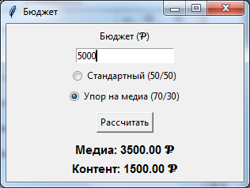

Дополнительно: Постройте прогноз выручки как мини-график на Canvas
Создайте простой калькулятор и визуализацию выручки за два месяца. В модуле revenue_calc.py напишите функцию calc_two_months, которая принимает выручку за 1-й месяц и темп роста (в процентах) и возвращает выручку за 2-й месяц. В app.py сделайте окно с двумя полями ввода (выручка за 1-й месяц, темп роста в процентах), кнопкой «Построить график» и Canvas, где рисуются два столбца – для 1-го и 2-го месяца. Высоту столбцов рассчитайте пропорционально значениям.
